Информация о проведенных мероприятиях, посвященных Дню Первого Президента РК (в рамках месячника с 23.11 по 19.12.2020 г.) в КГУ «Школа – гимназия № 12» акимата г. Усть - Каменогорска

№ п/п | Мероприятие (название, задачи, форма проведения) | Сроки  проведения | Охват/участники (уч-ся, классы, педагоги, родители) | Ссылки на размещение (сайты, соц. сети), статьи в СМИ (указать где) | Скрины проведенных мероприятий
1 | Классный час ко Дню Первого Президента | 30 ноября | (1-11 классы)  851 учащийся | http://12-oskemen.mektebi.kz/376-klassnye-chasy-ko-dnju-pervogo-prezidenta-rk.html | 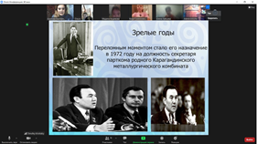  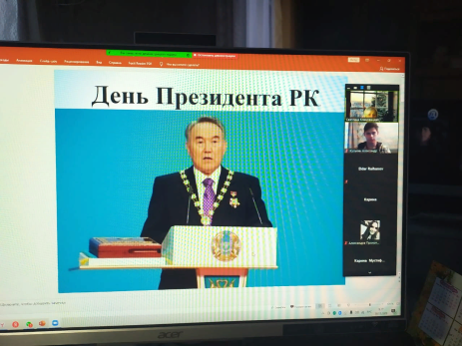
2 | Викторина по документальному фильму «Линии жизни» | 16-26 ноября | ( 5 – 11 классы)  447 учащихся | https://www.instagram.com/tv/CILn6DYl1n0/?igshid=1q9rz2fbeskkz | 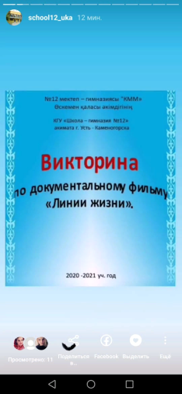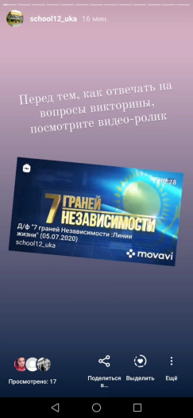
3 | Конкурс рисунков «Мой Первый Президент» | 23-28 ноября | ( 1 – 4 классы)  404 учащихся | https://www.instagram.com/tv/CIKTkwJFhGc/?igshid=1otl5vrqht0gc | 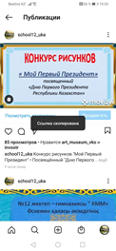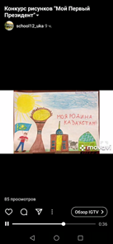
4 | Приём в ряды «Жас ұлан» | До 30 ноября | (5-8 классы)  37 учащихся | https://www.instagram.com/p/CIMzi-epzJw/?igshid=19ek2zkeefauy | 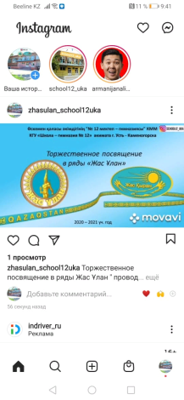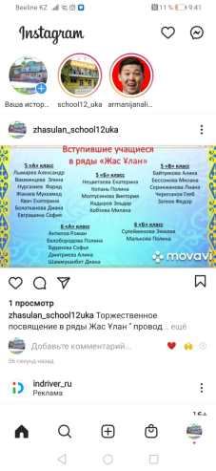
5 | Книжная выставка «Замечательный гражданин века» | До 5 декабря | (1-11 классы)  851 учащийся | https://www.instagram.com/p/CILwTN_rEhY/?igshid=1q2xf82417lg2 | 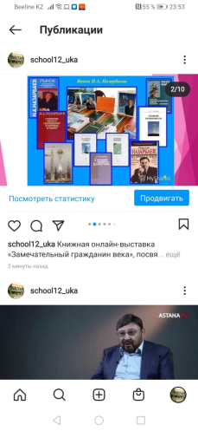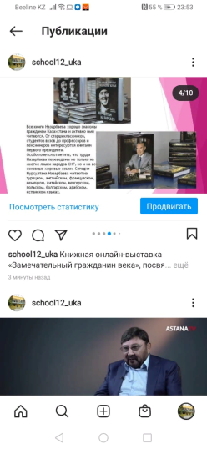
6 | Видео-презентация «Мой первый Президент»  от комитета Жас ұлан | До 30 ноября | (1-11 классы)  851 учащийся | https://www.instagram.com/tv/CILN_jJJwRu/?igshid=1b0tltq4wdplj | 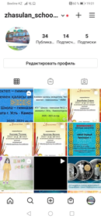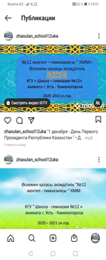

Исп. Ф.И.О., должность: Карпова Екатерина Вадимовна – Старшая вожатая
Тел. 87055238855

